«Эстетикалық пәндер әдістеме бірлестігінің» І жарты жылдық бойынша есебі
2025 – 2026 оқу жылы

Эстетикалық пәндер әдістеме бірлестігінің 2025-2026 оқу жылындағы берілуі туралы есеп.
Эстетикалық пәндер әдістеме бірлестігі бойынша 9 ұстаз жұмыс жасайды. 1-11 сыныптар арасында дене шынықтыру, көркем еңбек, алғашқы әскери дайындық пәндері мемлекеттік стандартқа сай өткізіледі. Әр мұғалімнің осы оқу жылына арналған жылдық жұмыс жоспарлары бекітілген және сол жоспарға сай жұмыстар атқарылуда .
Мұғалімдердің сапалық құрамы
№ | Аты – жөні | Санаты
1 | Ибраев Ж.Ж. | Педагог – сарапшы
2 | Катешов Ә.Т. | Педагог – сарапшы
3 | Букенов Н.Н. | Педагог -модератор
4 | Амирхамзин Е.Н. | Педагог - сарапшы
5 | Есмағамбет Қ.Ж | Педагог
6 | Қуандық Ф,Қ. | Педагог -модератор
7 | Жүнісов Н. | Педагог – модератор
8 | Балабеков Е. | Педагог -модератор
9 | Каменова Г.Е. | Педагог -модератор

Марапаттар:
№ | Аты - жөні | Дәрежесі | Кімнен алғаны, жылы.
1 | Каменова Г.Е. | Алғыс хат | Тайтөбе ауылының әкімі П.Досмағанбетов 2025ж
2 | Букенов Н.Н. | Алғыс хат | Аманат партиясы Ақмола облыстық филиалының төрағасы Б.Беспалинов 2025ж
3 | Катешов Ә. | Алғыс хат | Қосшы қаласы әкімі А.Қапышев 2025ж
4 | Амирханзин Е.Н | Алғыс хат | Қосшы қаласы әкімі А.Қапышев 2025ж
5 | Қуандық Ф.Қ | Алғыс хат | Қосшы қаласы білім бөлімінің басшысы Қ.Ахметов 2025ж

Курстан өткен мұғалімдер:
№ | Аты - жөні | Тақырыбы | Атауы, күні, жылы.
1 | Каменова Г.Е | «Дизайн және көркемдік модельдеу саласында мұғалімдердің кәсіби құзіреттілігін арттыру» | «Өрлеу» біліктілік арттыру ұлттық орталығы,  06.10-17.10.2025ж №0868369

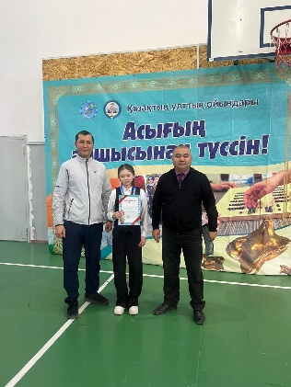
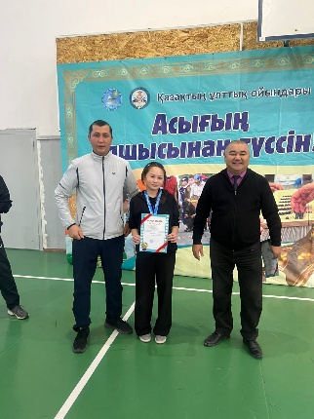
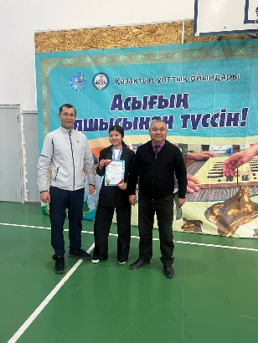
Оқушылардың жетістігі: 17.10.2025 жылы Ақмола облысы Қосшы қаласы бойынша жалпы орта білім беретін мектептеріндегі 9-11 сынып оқушылары арасында «Жастар» XXIX Спартакиадасы аясында Бесасық ойынынан Ермұхан Мадина, Сабыр Құралай, Теміржан Каусар жүлделі 2 орынға ие болды. Жетекшілері Ибраев Ж.Ж.

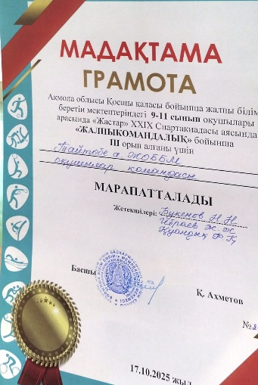
17.10.2025 жылы Ақмола облысы Қосшы қаласы бойынша жалпы орта білім беретін мектептеріндегі 9-11 сынып оқушылары арасында «Жастар» XXIX Спартакиадасы аясында Жалпыкомандалық ойынынан жүлделі 3 орынға ие болды. Жетекшілері Ибраев Ж.Ж, Букенов Н.Н, Қуандық Ф.

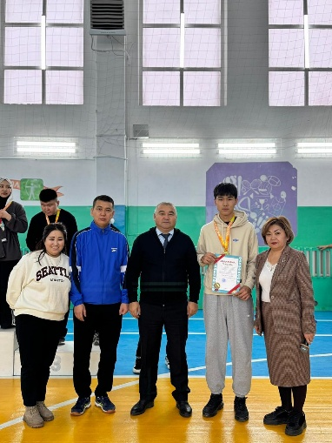
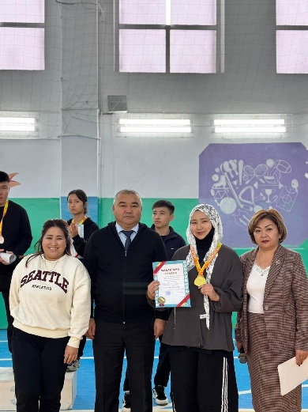
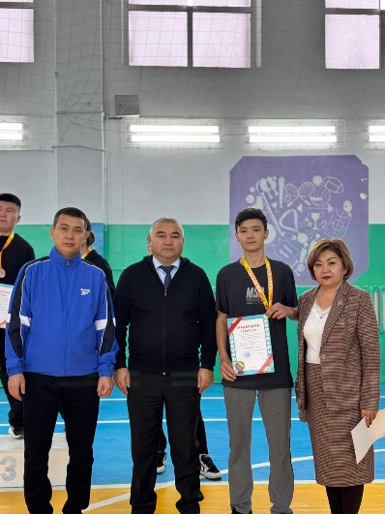
7.11.2025 жылы Ақмола облысы Қосшы қаласы бойынша жалпы орта білім беретін мектептеріндегі 9-11 сынып оқушылары арасында «Теннис» ойыны бойынша қалалық жарыста жүлделі 1 орынға ие болған оқушылар Мукатай Әділ, Бейсат Нурдаулет, Қуандыө Еркежан. Амирханзин Е. Н

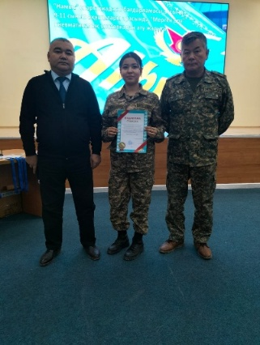
11-14.11.2025жылы Мәлік Ғабдуллиннің 110-жылдығына орай Целиногрд ауданы, Жаңаесіл ауылының Агротехникалық колледжі базасында «Намыс» және «Жігер» спартакиадалары аясында алғашқы әскери жәнен технологиялық дайындық пәні бойынша олимпиадада Курбанова Эльвира 2орын иеленді, жетекшісі Балабеков Е.Г.

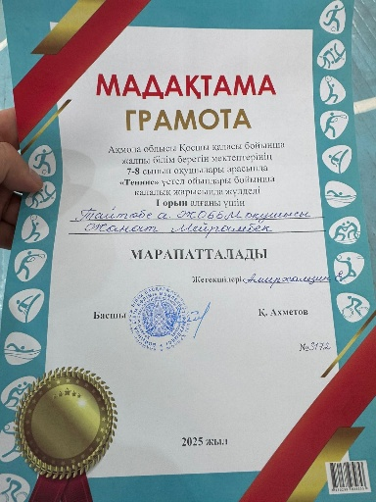
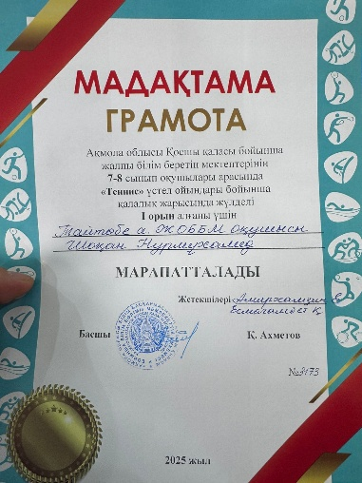
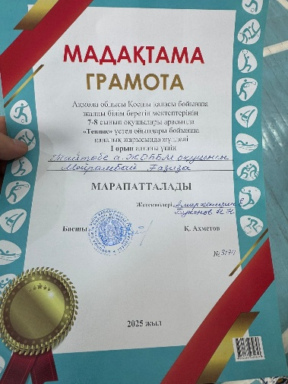
26.11.2025 жылы Ақмола облысы Қосшы қаласы бойынша жалпы орта білім беретін мектептеріндегі 7-8 сынып оқушылары арасында «Теннис» ойыны бойынша қалалық жарыста жүлделі 1 орынға ие болған оқушылар Мейрамбай Ғазиза, Шоқан Нурмұхамед, Жанат Мейрамбек. Амирханзин Е. Н
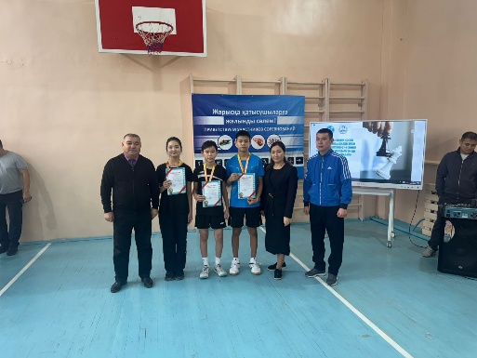

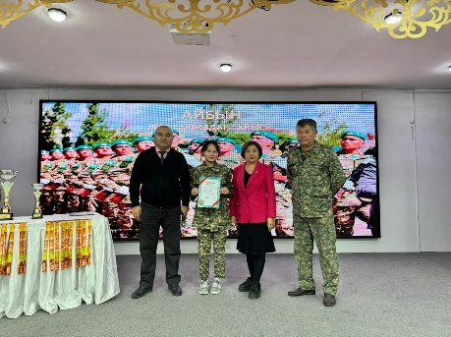
01.12.2025 жылы Қосшы қаласы Тайтөбе ауылының ЖОББМ базасында Намыс спартакиадасы бағдарламасы аясында Айбын әскери-патриоттық жастар жиынының қалалық кезенінде 9-11 сынып оқушылары арасындағы әскери –спорттық жарысында Ермухан Мадина жүлделі 3 орынға ие болды, жетекшісі Балабеков Е.Г

«Эстетика әлеміне саяхат» тақырыбындағы эстетикалық пәндер
бірлесігі он күндігінің жоспары
№ | Ашық сабақ | Сабақтан тыс шаралар | Пән атауы | Уақыты | Сыныбы | Жауапты
1 |  | Он күндіктің ашылуы |  | 13:00  10.11.2025 | 1-11 | Бірлестік мұғалімдері
2 | Тақырыбы: «Көркемдік кестемен бұйымды безендіру» |  | Көркем еңбек | 14.11.2025 | 5 «А»  4 сабақ  16:50 | Каменова Г.Е.
3 |  | «Паперкрафт» техникасы мұғалімдер арасында мастер класс | Көркем еңбек | 20.11.2025 | Сағат 13:00 | Каменова Г.Е
4 | Тақырыбы: «Гимнастикалық көпір жасау арқылы 1м көтерілу» |  | Дене шынықтыру | 18.11.2025 | 5 «Ә»  5 сабақ  17:40-18:25 | Букенов Н.Н
5 | Тақырыбы: «Бұйымды көркемдеп күйдіру» |  | Көркем еңбек | 19.11.2025 | 7 «А»  2 сабақ  14:50-15:35 | Жүнісов Н.Ж
6 | Тақырыбы: «Акробатикалық элемент кешендері Гимастикалық кермеде жатығулар орындау» |  | Дене шынықтыру | 21.11.2025 | 7 «В»  6 сабақ  18:25-19:15 | Ибраев Ж.Ж
7 | Тақырыбы: «Тактикалық дайындық» |  | Алғашқы әскери дайындық | 13.11.2025 | 10«А»  11:40-12:25 | Балабеков Е.Ғ
8 | Тақырыбы: «Жеңіл гимнастикалық құралдармен жаттығулар» |  | Дене шынықтыру | 18.11.2025 | 4 «А»  2 сабақ  8:50-9:35 | Қуандық Ф.Қ.
9 | Тақырыбы:  « Гимнастикалық көпір жасау арқылы 1м көтерілу» |  | Дене шынықтыру | 19.11.2025 | 5 «Б»  6 сабақ  18:30-19:15 | Амирхамзин Е.Н
10 | Тақырыбы: «Жеңіл гимнастикалық құралдармен жаттығулар» |  | Дене шынықтыру | 21.11.2025 | 4 «Б»  5 сабақ  11:40-12:25 | Есмағанбет Қ.Ж
11 | Тақырыбы: «Қазақ халқының тұрмыс салт-дәстүрі» |  | Музыка | 19.11.2025 | 5 «А»  5 сабақ  17:40-18:25 | Катешов Ә.Т.
12 |  | Сыныптар арасында эстафеталық жарыс | Дене шынықтыру | 19.11.2025 | 1-4  сыныптар | Есмағанбет Қ.Ж  Қуандық Ф
13 |  | Оқушылар арасында теннистен жарыс | Дене шынықтыру | 19.11.2025 | 7,8,9  сыныптар | Амирхамзин Е.Н
14 |  | Бес асық оқушылар арасында жарыс | Дене шынықтыру | 12.11.2025 | 5-6  сыныптар | Ибраев Ж.Ж
15 |  | Асық ату оқушылар арасында жарыс | Дене шынықтыру | 13.112025 | 5-7 сыныптар | Букенова Н.Н

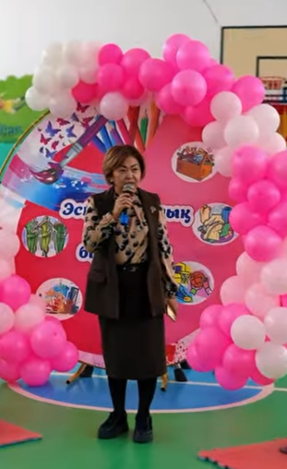
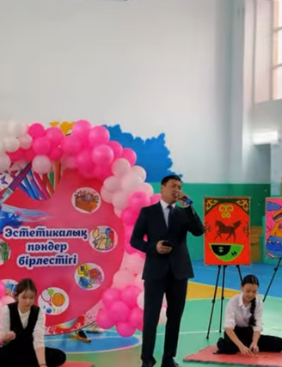
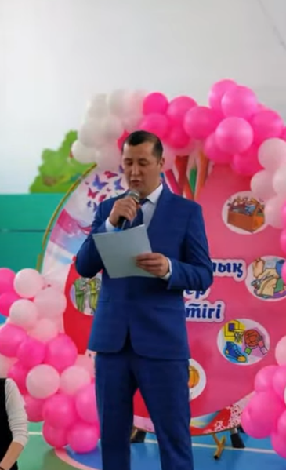
10.11.2025 күні «Эстетика әлеміне саяхат» тақырыбындағы эстетикалық пәндер бірлесігі он күндігінің ашылуы өтті. Ашылуда мектеп директоры, диретордың орынбасарлары, мектеп оқушылары, пән мұғалімдері қатысты. Ашылу барысында ән айтылып, логикалық сұрақтар қойылды және бірлестік жетекшісі Каменова Г.Е жоспар барысымен таныстырды. Апталық барысында түрлі тақырыпта ашық сабақтар, сыныптан тыс сабақтар өткізілді. Мектеп оқушылар іс-шараларға белсене қатысып отырды.

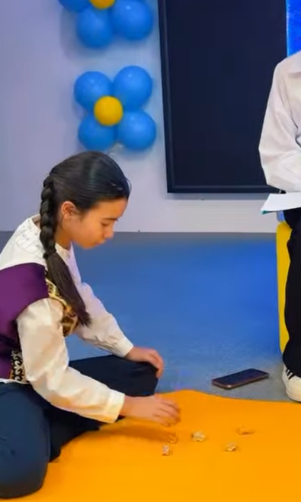
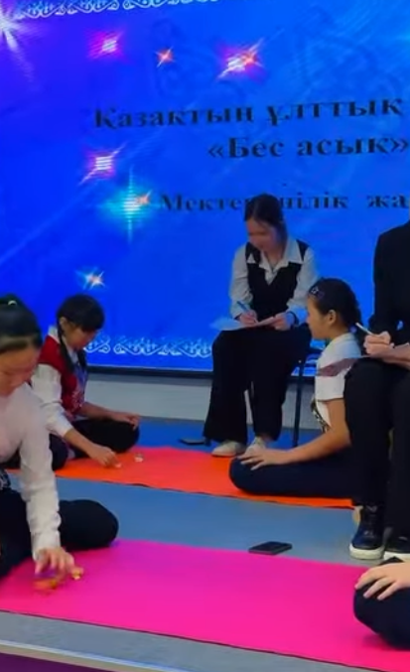
12.11.2025 күні дене шынықтыру пәнінің мұғалімі Ибраев Ж.Ж ,5-6 сынып қыздары арасында «Қазақтың ұлттық ойыны бес асық» атты сыныптан тыс сабақ өткізіді. Сабақ барысында оқушылар белесене қатысып сан алуан тәжірибелер көрсетті. Сонымен қатар асық атудың түрлі әдіс-тәсілдерді көрсетілді. Аталған ашық сабаққа мектеп директордың ғылым әдістемелік меңгерушісі мен оқу- әдістемелік ісі жөніндегі орынбасарлар қатысты. Сабақ жарыс түрінде өтті. Жүлделі орын алған оқушылар марапатталды.

15.11.2025 күні 5 «А» сыныбының қыздарымен “Көркемдік кестемен бқйымды безендіру” атты ашық сабағы өтті. Пән мұғалімі: Каменова Г.Е.
Мақсаты: Осы сабақта қол жеткізілетін оқу мақсаттары, Өз идеялары мен сезімдерін беру үшін қоршаған ортаның визуалды элементтері мен өнердің көркем тәсілдерін қолдану
Сабақта әр түрлі заманауи әдіс тәсілдер мен қызықты технологиялар қолданылды.
Ашық сабаққа метеп директоры мен тәрбие және оқу ісінің орынбасарлары қатысты.
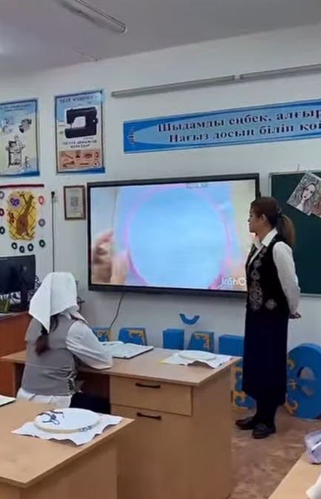
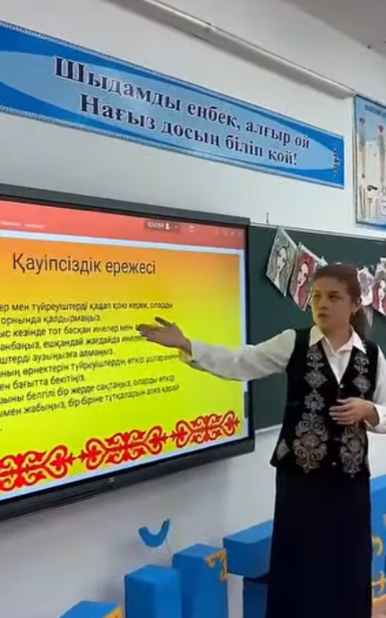
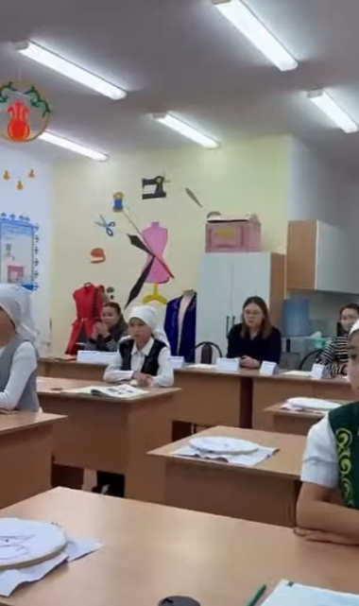
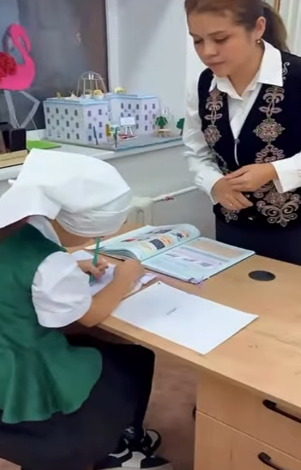
Оқушылардың барлығы белсене қатысып, өзара қол өнерлерін көрсетті.Сонымен қатар ашық сабаққа мектебіміздің тәрбие ісі жөніндегі орынбасар мен ғылым әдістемелік меңгерушісі және пән мұғалімдері қатысты.

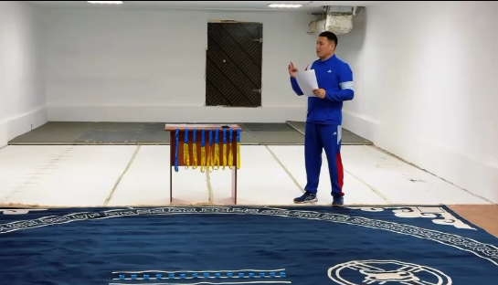
18.11.2025 күні дене шынықтыру пәнінің мұғалімі Букенов Н.Н, 5,6,7 сынып ұлдары арасында «Қазақтың ұлттық ойыны аасық ату» атты сыныптан тыс сабақ өткізіді. Сабақ барысында оқушылар белесене қатысып сан алуан тәжірибелер көрсетті. Сонымен қатар асық атудың түрлі әдіс-тәсілдерді көрсетілді. Аталған ашық сабаққа мектеп директордың ғылым әдістемелік меңгерушісі мен оқу- әдістемелік ісі жөніндегі орынбасарлар қатысты. Сабақ жарыс түрінде өтті. Жүлделі орын алған оқушылар марапатталды.
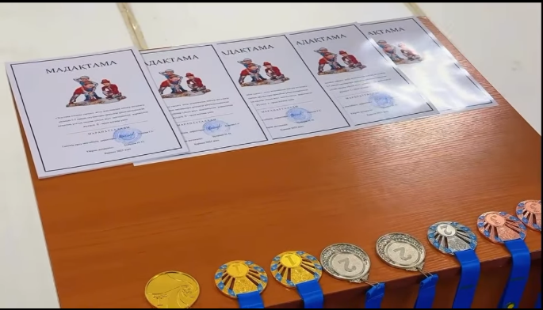

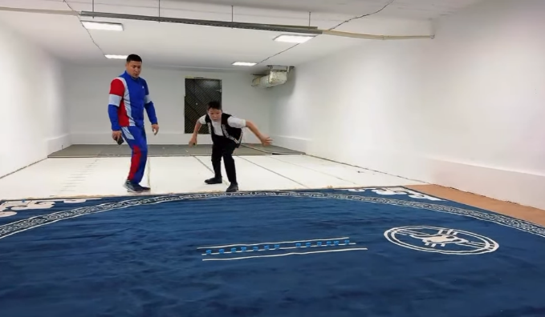
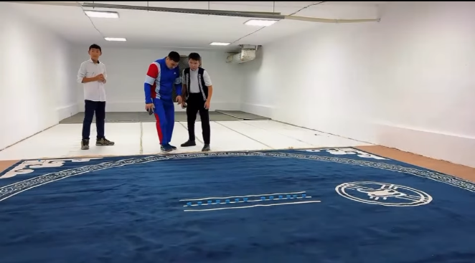

19.11.2025 күні дене шынықтыру пәнінің мұғалімі Қуандық Ф.Қ 4 «А» сынып оқушыларымен «Жеңіл гимнастикалық құралдармен жаттығулар» тақырыбында ашық сабақ өткізді. Сабақта әр түрлі заманауи әдіс тәсілдер мен қызықты технологиялар қолданылды.
Ашық сабаққа метеп директоры мен тәрбие және оқу ісінің орынбасарлары қатысты.
Оқушылардың барлығы белсене қатысты. Сонымен қатар ашық сабаққа мектебіміздің тәрбие ісі жөніндегі орынбасар мен ғылым әдістемелік меңгерушісі және пән мұғалімдері қатысты.
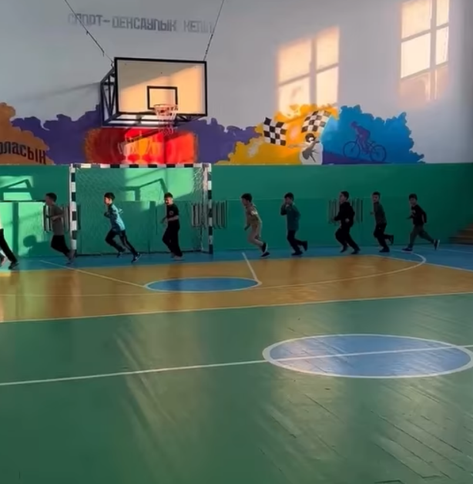
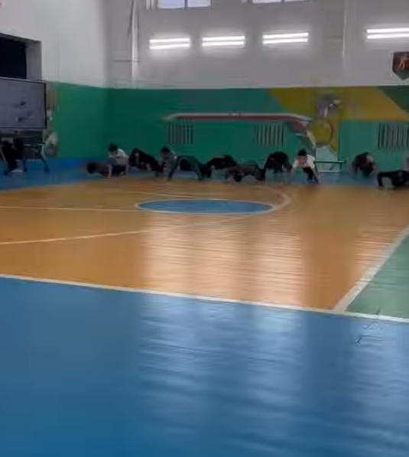
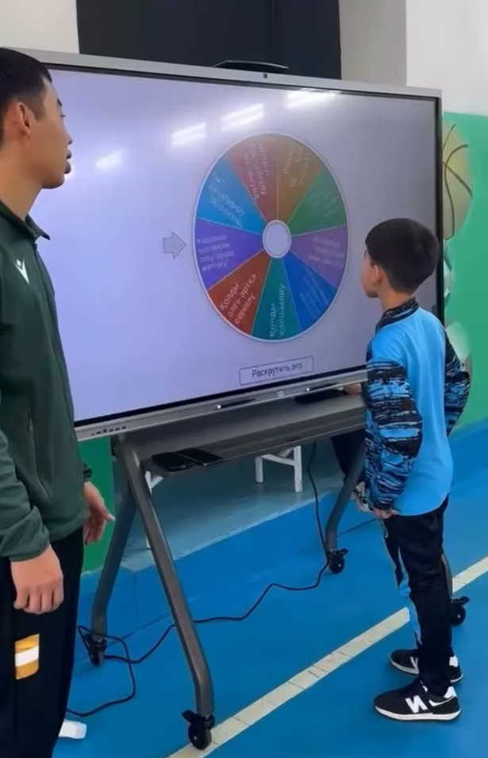
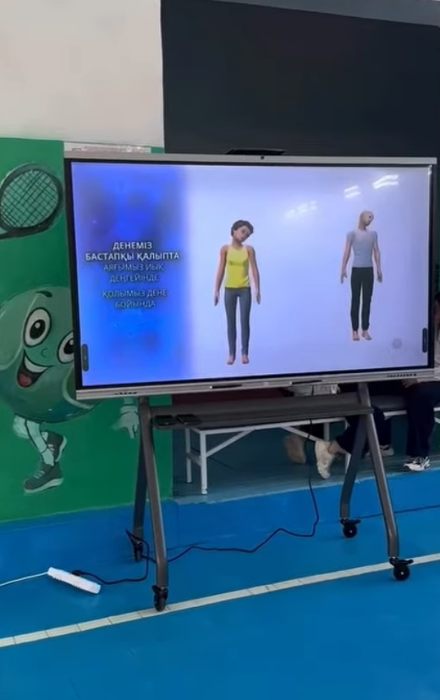

19.11.2025 күні дене шынықтыру пәнінің мұғалімі Амирханзин Е.Н 5 «Б» сынып оқушыларымен « Гимнастикалық көпір жасау арқылы 1м көтерілу» тақырыбында ашық сабақ өткізді. Сабақта әр түрлі заманауи әдіс тәсілдер мен қызықты технологиялар қолданылды.
Ашық сабаққа метеп директоры мен тәрбие және оқу ісінің орынбасарлары қатысты.
Оқушылардың барлығы белсене қатысты. Сонымен қатар ашық сабаққа мектебіміздің тәрбие ісі жөніндегі орынбасар мен ғылым әдістемелік меңгерушісі және пән мұғалімдері қатысты.

19.11.2025 кұні Музыка пәнінің мұғалімі Кәтеш Ә.Т 5 «А» сынып оқушыларымен «Қазақ халқының тұрмыс салт-дәстүрі» ашық сабақ өткізді. Сабақта әр түрлі заманауи әдіс тәсілдер мен қызықты технологиялар қолданылды. Ашық сабаққа метеп директоры мен тәрбие және оқу ісінің орынбасарлары қатысты. Оқушылардың барлығы белсене қатысып, өзара пікір алмасты.Сонымен қатар ашық сабаққа мектебіміздің тәрбие ісі жөніндегі орынбасар мен ғылыми әдістемелік меңгерушісі және пән мұғалімдері қатысты.

19.11.2025 күні көркеме еңбек пәнінің мұғалімі Жүніс Н.Ж 7 «А» сынып оқушыларымен «Бұйымды көркемдеп күйдіру» тақырыбында ашық сабақ өткізді. Сабақта әр түрлі заманауи әдіс тәсілдер мен қызықты технологиялар қолданылды. Балалар бір-бірінің жұмыстарын бағалады. Сабақ барысында қауіпсіздік ережесі қатаң сақталды.
Оқушылардың барлығы белсене қатысты. Сонымен қатар ашық сабаққа мектебіміздің тәрбие ісі жөніндегі орынбасар мен ғылым әдістемелік меңгерушісі және пән мұғалімдері қатысты.

21.11.2025 күні дене шынықтыру пәнінің мұғалімі Есмағамбетов Қ 4 «Б» сынып оқушыларымен «Жеңіл гимнастикалық құралдармен жаттығулар» тақырыбында ашық сабақ өткізді. Сабақта әр түрлі заманауи әдіс тәсілдер мен қызықты технологиялар қолданылды.
Ашық сабаққа метеп директоры мен тәрбие және оқу ісінің орынбасарлары қатысты.
Оқушылардың барлығы белсене қатысты. Сонымен қатар ашық сабаққа мектебіміздің тәрбие ісі жөніндегі орынбасар мен ғылым әдістемелік меңгерушісі және пән мұғалімдері қатысты.

21.11.2025 күні Он күндіктің жабылуы бастауыш сыныптар арасында эстафеталық жарысы өткізілді. Мектебіміздің оқушылары белсене қатысып жүлделі орынға ие болды. Апталықтың жабылуында он күндікке белсене қатысқан оқушылар мен мұғалімдер марапатталды. Өткен онкүндікті қорытындылай келе, пәндік онкүндікке кіретін барлық іс-шаралар білім алушылардың танымдық іс–әрекетін белсендіруге ықпал еткенін, балалардың бойында кәсіптік-еңбекке баулу және әлеуметтік-тұрмыстық бағдарлау пәніне деген қызығушылықты оятқанын атап өтуге болады. Жұмыстың мұндай түрлері үлкен эмоционалдық қуат береді, балалардың есінде ұзақ сақталады, оқу іс-әрекетінің оң мотивациясын қалыптастыруға және білім алушылардың жеке нәтижелеріне қол жеткізуге ықпал етеді.

Спорттық үйірмелер кестесі 2025 – 2026 оқу жылы 2-11 сыныптар
№ | Үйірме атауы | Мерзімі | Уақыты | Сынып | Жауапты
1 | Үстел теннисі | Сейсенбі Бейсенбі | 18:30 – 20:00 | 7-11 | Амирхамзин Е
2 | Волейбол | Дүйсенбі, Сәрсенбі | 19:00-20:30 | 8-10 | Ибраев Ж
3 | Шахмат | Дүйсенбі, Сәрсенбі | 11:30-12:30  14:30-15:30 | 5-10 | Катешов Ә
4 | Тоғызқұмалақ | Сәрсенбі  Жұма | 11:30-12:30  15:00-16:30 | 2-10 | Қуандық Ф
5 | Волейбол | Сейсенбі Бейсенбі | 19:00-20:30 | 5-7 | Есмағамбетов Қ

ӘБ жетекшісі: Каменова Г.Е.

